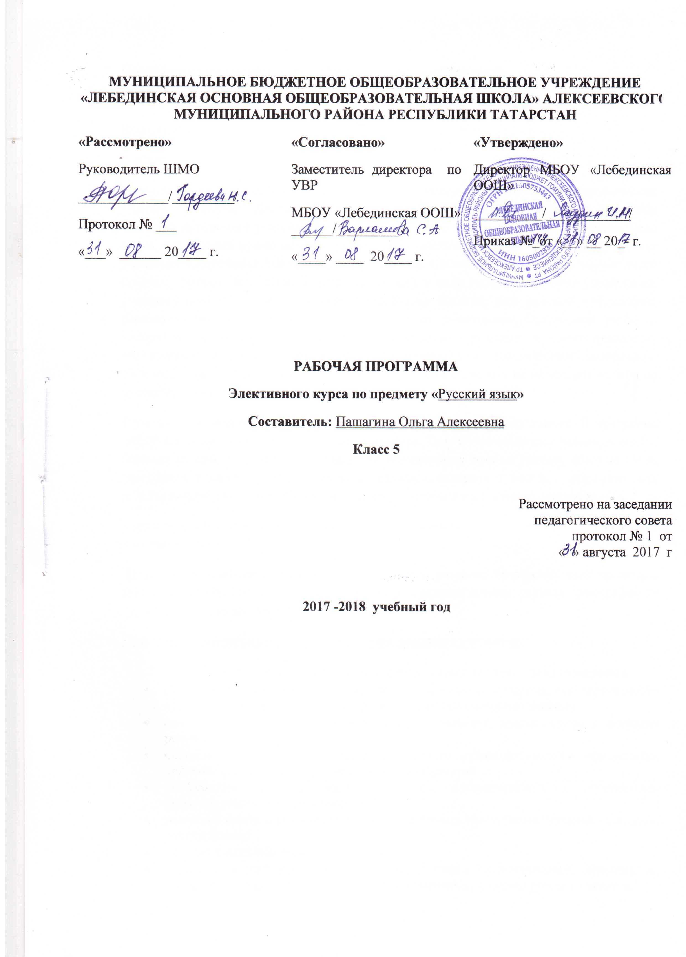

Программа элективного курса «Занимательная грамматика».
Данная программа рассчитана на один год обучения для учеников 5 класса.
Всего часов – 35.
В неделю – 1.
Данный спецкурс разработан для учащихся 5 классов по отработке орфографических умений и навыков. Данная программа поможет успешнее справиться с решением основной проблемы в усвоении орфографии: «правило знаю – применять не умею». Дело в том, что правила нужно не «зазубривать», а осмысливать и понимать, тогда они станут учащимся настоящими помощниками при письме. Систематическая работа научит детей процессу применения правил в практике, то есть в ходе письма. Выполняя упражнения, учащиеся смогут открыть для себя удивительно богатый мир русской орфографии, расширить свой кругозор и, безусловно, повысить грамотность. Содержание учебного материала программы соответствует обязательному среднему и дополнительному образованию и обладает интересным теоретическим и практическим материалом. Увлекательная и эффективная форма работы с детьми позволяет повысить результаты по русскому языку и подготовиться к ГИА.
Практические задания данного курса помогут привести в систему знания. В программе разработано много заданий творческого характера. Творчество возникает только на основе богатых знаний, именно тогда у учащихся формируются важные умения, которые очень пригодятся в жизни: умение красиво и правильно говорить и писать – выражать свои мысли, умение вести дневник, писать письма, сочинения и не допускать ошибок.
Также в данную программу входят и игровые задания, выполнение которых особенно понравится детям.
Цель курса: становление грамотности учащихся, развитие творческих черт характера, умственных способностей и открытие простой и важной истины: русская орфография не трудная, а вполне доступная.

Основные требования к знаниям, умениям, навыкам учащихся.

В результате изучения русского языка ученик должен знать/понимать
- роль русского языка как национального языка русского народа, государственного языка Российской Федерации и средства межнационального общения;
- смысл понятий: речь устная и письменная; монолог, диалог; сфера и ситуация речевого общения;
- основные признаки разговорной речи, научного, публицистического, официально-делового стилей, языка художественной литературы;
- особенности основных жанров научного, публицистического, официально-делового стилей и разговорной речи;
- признаки текста и его функционально-смысловых типов (повествования, описания, рассуждения);
- основные единицы языка, их признаки;
- основные нормы русского литературного языка (орфоэпические, лексические, грамматические, орфографические, пунктуационные); нормы речевого этикета;
уметь
- по фонетике и графике: производить фонетический разбор слова; соотносить звуковой облик слова с его графическим изображением;
- по орфоэпии: правильно произносить употребительные слова изученных частей речи;
- по лексике: пользоваться толковым словарем, словарем синонимов, антонимов; толковать лексическое значение слова;
- по морфемике и словообразованию: выделять морфемы на основе словообразовательного анализа слова;
- по морфологии: различать части речи по наличию у слова определенных морфологических признаков; производить морфологический разбор изученных частей речи;
- по синтаксису: выделять словосочетание в предложении; определять главное и зависимое слово; определять вид предложения по цели высказывания, интонации; определять грамматическую основу предложения; определять вид предложения по количеству грамматических основ; определять вид предложения по наличию/отсутствию второстепенных членов предложения; определять однородные члены, вводные слова и обращения; различать простое и сложное предложение; производить синтаксический разбор предложения;
-по орфографии: находить изученные орфограммы в словах и между словами, правильно писать слова с изученными орфограммами; обосновывать выбор написания; находить и исправлять орфографические ошибки; правильно писать изученное в 5 классе слова с непроверяемыми написаниями;
-по пунктуации: находить изученные типы смысловых отрезков в предложениях и тексте, правильно оформлять предложения изученных типов и текст в соответствии с изученными пунктуационными правилами; обосновывать место и выбор знака препинания; находить и исправлять пунктуационные ошибки на изученные правила.

Содержание курса
Повторение изученного | 13 ч
Фонетика | 3 ч
Лексика | 1 ч
Морфемика. Орфография. | 8 ч
Морфология.орфография | 10 ч

Тематическое планированиекурса
№ п/п | Темы занятий | Дата проведе-ния
№ п/п | Темы занятий | п | ф
1. | Повторение изученного.  Правописание непроизносимых, звонких и глухих согласных
2. | Сочетания букв ЖИ – ШИ, ЧА – ЩА, ЧУ – ЩУ, НЧ, ЧН, ЧК, НЩ, РЩ
3. | Правописание Ь после шипящих в корне имен существительных и глаголов
4. | Правописание разделительных Ъ и Ь
5. | Правописание НЕ с глаголами
6. | Написание –ТСЯ и –ТЬСЯ в конце глаголов
7. | Тест (тренировочный) в формате ГИА.
8. | Правописание проверяемой  безударной гласной в корне слова.
9. | Правописание букв О – Е после шипящих в корнях слов
10. | Правописание приставок.
11. | Выполнение комплексныхупражнений по теме «Склонение имён существительных».
12. | Тренировочный тест по теме «Имя существительное».
13. | Тренировочный тест по теме «Имя прилагательное».
14. | Фонетика.Алфавит.
15. | Двойная роль букв Е, Ё, Ю, Я
16. | Фонетический разбор слова.
17. | Лексика.Слово и его лексическое значение.
18. | Морфемика. Орфография.  Корень слова. Однокоренные слова.
19. | Разбор слова по составу.
20. | Тест (тренировочный) в формате ГИА.
21. | Правописание букв О-А в корне ЛАГ - ЛОЖ
22. | Буквы О – А в корне РАСТ- РОС
23. | Буквы Ё – О после шипящих
24. | Буквы Ы – И после Ц
25. | Тест (тренировочный) в формате ГИА.
26. | Морфология. Орфография.Существительное как часть речи.
27. | Правописание собственных и нарицательных имен существительных
28. | Морфологический разборимени существительного.
29. | Правописание безударных падежных окончаний имен существительных
30. | Тест (тренировочный) в формате ГИА.
31. | Комплексные упражнения
32. | Итоговый тест в формате ГИА
33 | Комплексные упражнения
34 | Повторение пройденного
35. | Итоговый урок.

Литература.
- Ладыженская Т.А., Баранов М.Т., Тростенцова Л.А. и др. Русский язык: учебник для 5 класса.
- Рик Т.Г. Игры на уроках русского языка: 5 класс. – М.: ВАКО, 2011.
- Контрольно-измерительные материалы. Русский язык: 5 класс / Сост. Л.В. Антонова – М.: ВАКО, 2011.
- Русский язык. Нестандартные уроки и внеклассные мероприятия с применением информационных технологий. 5-9 классы. Методическое пособие с электронным приложением / Н.В. Верескун, С.С. Грачева [и др.]. – М.: Планета, 2011.
- Русский язык. 5 класс: тесты, проверочные задания, контрольные работы / авт.-сост. Н.Ю. Кадашникова, В.Н. Пташкина. – Волгоград : Учитель, 2010.

